Stappenplan “picturebookmaker”

Stap 1.: Surf naar de website.
1. Open ‘Internet explorer’.  2. Typ de url in de adresbalk: http://www.ankerkids.be  3. Ga naar 1ste graad –> 2de leerjaar -> mo -> Picturebookmaker  4. Klik op het woord ‘Enter’ om te beginnen. |  | 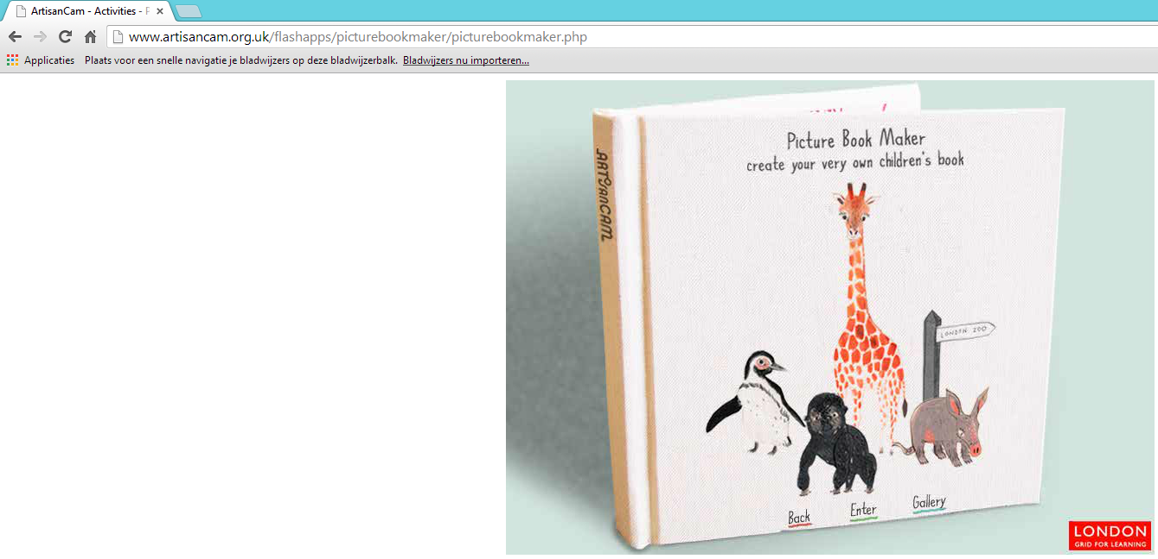
Stap 2: Maak je verhaal.
1. Kies:  - een achtergrond  - een dier  - een voorwerp  Met de pijltjes kan je bladeren.  2. Een dier of voorwerp kan je wijzigen door op de pijltjes te klikken bij:  - scale = groter/kleiner maken  - action = andere houding  3. Om een dier of voorwerp te verwijderen, klik je het aan. Klik daarna op ‘bin’ = papiermand.  4. Om tekst toe te voegen, klik je op het potlood. Klik daarna in het boek waar je tekst wil toevoegen en typ je tekst.  5. Klik hier de pagina aan die je wil bewerken.  6. Klaar? Klik op ‘Finish book’. |  | 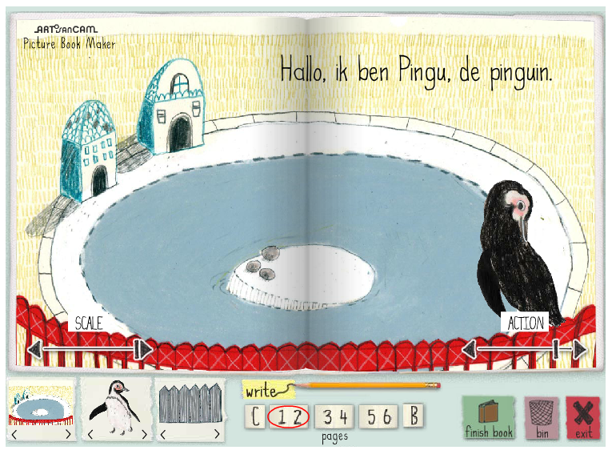
Stap 3: Je boek bekijken en/of afdrukken.
1. Klik op ‘next page’ om de volgende pagina te bekijken.  2. Klik op ‘print’ om je boek af te drukken. Vouw het blaadje zoals je ziet op de prent.  3. Klik op ‘back’ om je verhaal terug te bewerken. | 